淡江時報 第 643 期
漫畫：36G
瀛苑副刊
阿淡與阿薑 圖/文高商議

第一格：哇！5G的隨身碟耶！

第二格：哇塞！這一個是10G的

第三格：啊，這裡有36G的！真的嗎！在哪？

第四格：海報上的女生是胸部36G。
2011/07/26

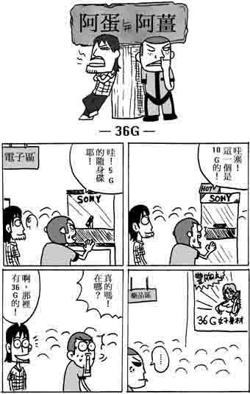
阿淡與阿薑 圖/文高商議?
第一格：哇！5G的隨身碟耶！?
第二格：哇塞！這一個是10G的?
第三格：啊，這裡有36G的！真的嗎！在哪？?
第四格：海報上的女生是胸部36G。

